Билет №8 (Захар)

- Технологические требования к насосам-дозаторам для подачи деэмульгаторов в нефтяные эмульсии и их отражение в конструкции.
- Схемы тангенциального и радиально-щелевого ввода продукции в нефтегазовый сепаратор. Достоинства и недостатки.
- Методика расчёта крутящего момента на шпинделе прямоточной шиберной задвижки фонтанной арматуры.

1. На нефтяных и газовых промыслах в качестве деэмульгаторов, осушителей газа, ингибиторов коррозии применяются различные реагенты, которые подаются в сырье насос - дозаторами.
Расход дозируемого реагента на промысле регулируется в зависимости от изменяющихся параметров прокачиваемой продукции. Поэтому всякий дозирующий насос должен иметь гибкую характеристику, в частности:
- допускать легкую регулировку производительности;
- развивать высокие давления при сравнительно малых подачах.
Непрерывная и равномерная подача у дозировочных насосов типа НД достигается изменением длины рабочего хода плунжера. Преимущество этого способа регулирования в его простоте и легкости изменения режима дозировки.
Регулирование подачи у насос-дозаторов может быть:
- непрерывное (плавное);
- ступенчатое.
В нефтегазопромысловой практике дозировка различных химических реагентов производится насосами, способными развивать высокие давления при сравнительно малых подачах. Указанная область высоких давлений при малых подачах обеспечиваются насосами объемного типа.

Технические характеристики промысловых насос-дозаторов
Для нефтяной промышленности выпускаются насос-дозаторы типа НД по ОСТ 26-06-2003-87 и НДУ, технические характеристики которых приведены в таблице 8.1.
Для специалистов механической службы в условных обозначениях насос-дозаторов дается более полная информация.
Например, НДР 2,5/400 К(Д) 13А(В); НД 1,0 Р 10/100 К(Д) 13А(В);
НД 1,0 Р 16/63 К(Д) 13А(В); НД 1,0 Р 25/40 К(Д) 13А(В);
НД 0,5 Э 63/16 К(Д) 13А(В); НД 0,5 Р 100/10 К(Д) 13А(В).
Здесь НДР-насос-дозатор с регулированием подачи вручную; Цифровые обозначения 2,5/400 указывают на номинальную подачу в л/ч и давления нагнетания в кгс/см²; Э-дистанционное управление насосом при помощи электропривода; 0,5 или 1,0 -категория точности дозирования в %, которая записывается после букв НД"; К и Д - индексы, характеризующие материал основных деталей проточной части: К - сталь 12Х18Н9Т, Д - сталь 20Х13; 1 - индекс, означающий отсутствие рубашки обогрева или охлаждения; 3 - индекс, характеризующий отсутствие подвода охлаждающей, проточной или затворной жидкости к уплотнительному узлу поточной части; А и В - категории исполнения электродвигателя в обычном или взрывозащитном варианте.

2.

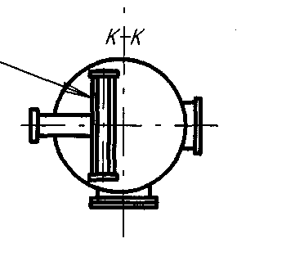
Радиально – щелевой ввод Тангенциальный ввод
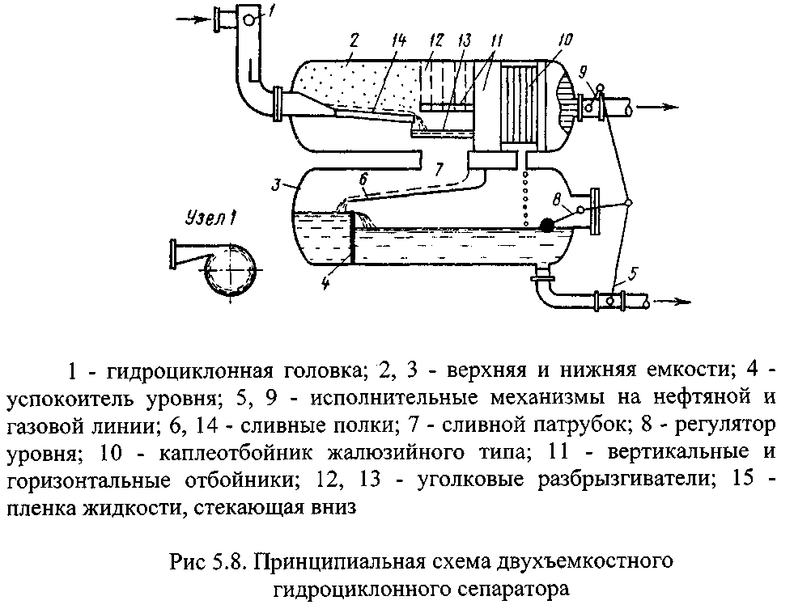

Работа гидроциклонных газосепараторов основана на принципе использования разности сил инерции нефти и газа. Газонефтяной поток, подведенный тангенциально к входному патрубку, приобретает вращательное движение вокруг направляющего патрубка 4, образуя нисходящий вихрь. Нефть, имеющая большую плотность, чем газ, центробежной силой прижимается к стенкам гидроциклона, а газ движется в его центре. Чем меньше радиус гидроциклонной головки, тем больше инерционная сила и, следовательно, тем эффективнее происходит выделение газа из нефти. Однако уменьшение радиуса головки циклона приводит к росту гидравлических сопротивлений и уменьшению его пропускной способности. Поэтому гидроциклонные нефтегазовые сепараторы изготавливают с несколькими входными головками. Кроме того, разделение фаз эффективно происходит в том случае, когда плотности фаз различаются на порядок и дисперсная фаза по объему составляет незначительную долю от объема дисперсионной среды. Поэтому гидроциклонные сепараторы эффективны при очистке газа от жидких и механических спутников на газовых и газоконденсатных месторождениях, где капельки жидкости под действием центробежных сил осаждаются на стенке гидроциклонной головки в виде тонкой пленки. В продукции нефтяных скважин содержание жидкости в потоке доминирует и поэтому действие центробежной силы на выделение газа из нефти должно проявляться значительно слабее.

3. В тетради по практике.

